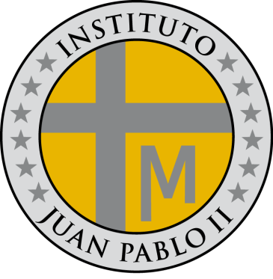
INSTITUTO JUAN PABLO II
Av. Sáenz Peña 576
TEL: 0381- 4205711
InstjuanpabloII@arnet.com.ar
www.instjuanpabloii.com.ar www.instjuanpabloII.edu.ar

Materia: Lengua
Profesor: Ledesma Sonia
Curso: 1er año A
Trabajar Práctico N°61
LOS VERBOS



